**Universidade Estadual Paulista**

**“Júlio de Mesquita Filho”**

**Programa de Pós-Graduação em Ciência da Computação**

**Bruno Santos de Lima**

**Leandro Ungari Cayres**

**Manual de utilização**

**Análise de Projeto de Algoritmos**

**Presidente prudente**

**Junho – 2018**

Sumário

**1 Ferramenta** 3

**2 Problemas** 4

**2.1 Associação de Tarefas** 4

**2.2 Mochila Fracionária** 7

**2.3 Mochila Booleana** 7

**2.4 Subsequência Comum Máxima** 7

# **1 Ferramenta**

O segundo trabalho prático da disciplina de Análise e Projetos teve como objetivo desenvolver um programa que se utiliza de técnicas de projetos de algoritmos para solucionar os seguintes problemas: Associação de tarefas, Mochila fracionária, Mochila booleana e Subsequência comum máxima.

Deste modo, foi implementado uma ferramenta utilizando a linguagem de programação Java, na Figura 1 é apresentado um instantâneo com a interface inicial desta ferramenta. Este documento é um manual de utilização da ferramenta e tem como objetivo mostrar como devem ser fornecidas as entradas de cada problema e como a saída é interpretada.

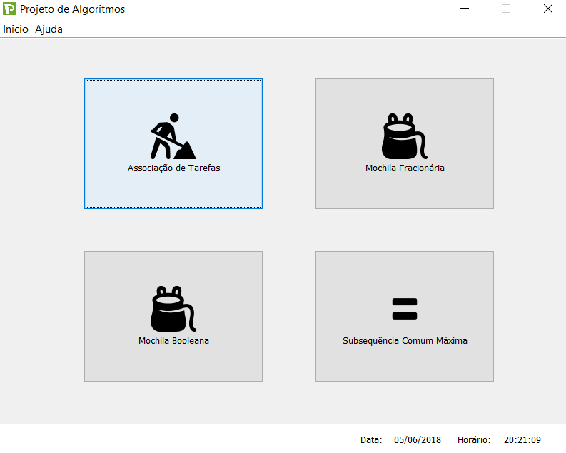

**Figura 1** - Instantâneo da interface inicial da ferramenta

Para escolher um dos problemas no qual se deseja inserir uma entrada e encontrar sua solução basta clicar no **botão** relacionado ao problema escolhido, os botões são mostrados na Figura 1, ou então, utilizar o menu **Inicio → Problemas** e selecionar um dos problemas, este ultimo processo é ilustrado no instantâneo apresentado na Figura 2.

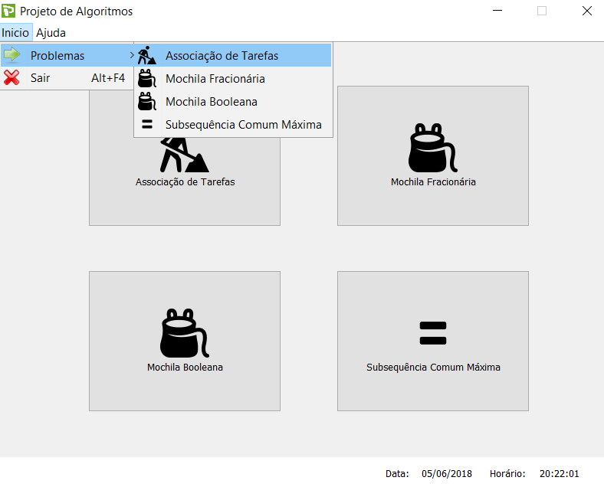

**Figura 2** - Instantâneo da ferramenta no menu Inicio para escolha de problemas

# **2 Problemas**

A seguir é exemplificado como inserir as informações de entrada e a interpretação das saídas de cada um dos problemas implementados.

## **2.1 Associação de Tarefas**

A interface inicial do problema de Subsequência Comum Máxima é apresentada na figura 3. Está interface é dividida em duas partes, uma para inserir e configurar o quadro de tarefas e outra para apresentar o conjunto solução.

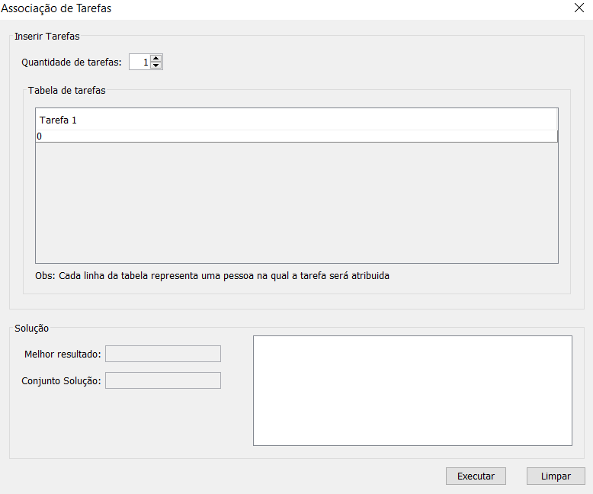

**Figura 3** - Instantâneo da interface inicial do problema de associação de tarefas

Inicialmente a tabela de tarefas contém apenas uma tarefa, assim aumente a quantidade de tarefas de acordo com seu conjunto de entrada. Cada coluna representa uma tarefa e cada linha representa uma pessoa, assim pessoas são capazes de realizar tarefas diferentes com diferentes custos. Inicialmente os custos são inicializados com zero, para alterar seu valor basta clicar duas vezes na célula que desejar e alterar para o custo de acordo com seu conjunto de entrada. Observe esse processo ilustrado na Figura 4.

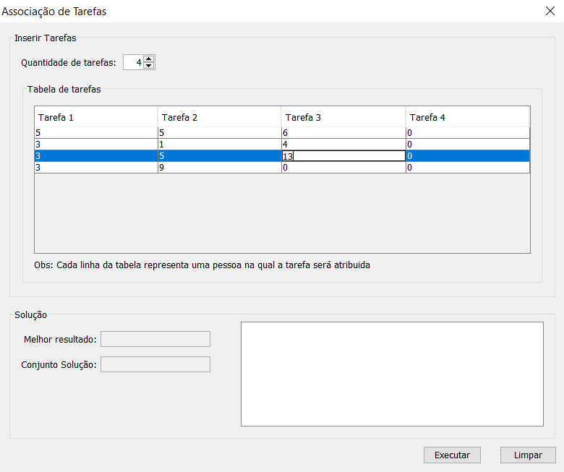

**Figura 4** - Configuração da entrada para o problema de associação de tarefas

Após configurar as informações de entrada clique em executar para solucionar o problema de associação de tarefas para seu conjunto entrada. Na Figura 5 é ilustrado um instantâneo da interface do problema de associação de tarefas após sua execução, é ilustrado a melhor solução que representa o custo total para executar todas as tarefas (sendo esse o custo mínimo possível), o conjunto solução e o quadro de tarefas.

O quadro de tarefas apresenta qual pessoa (linha da tabela) deve realizar qual tarefa (coluna da tabela). O conjunto solução apresenta um vetor no qual cada posição do vetor representa uma pessoa (linha da tabela, posições de 1 até n) e cada valor de cada posição do vetor representa a tarefa a ser executada (coluna da tabela, valores de 1 até n). No exemplo ilustrado na Figura 5 tem seu vetor de conjunto solução com a posição 1 com valor 3, isto significa que a pessoa 1 realizará a tarefa 3, e assim sucessivamente para o resto do vetor conjunto solução.

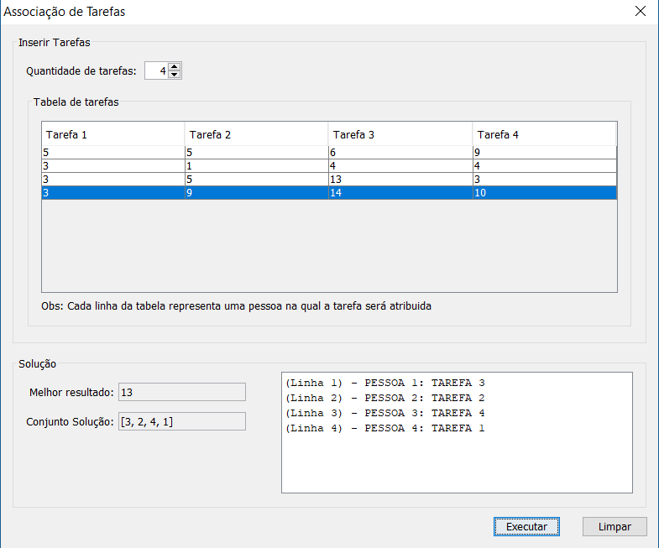

**Figura 5** - Instantâneo da interface do problema de associação de tarefas após a execução

## **2.2 Mochila Fracionária**

## **2.3 Mochila Booleana**

## **2.4 Subsequência Comum Máxima**

A interface inicial do problema de Subsequência Comum Máxima é apresentada na figura n. Para este problema a entrada é composta por dois dados que devem ser inseridos como ilustrado no instantâneo da figura n, este dois dados de entrada são as duas sequências iniciais na qual se deseja verificar sua Subsequência Comum Máxima.

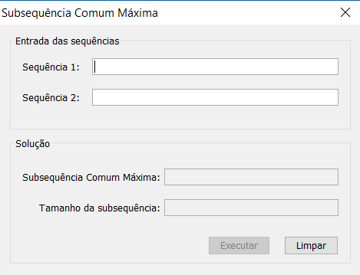

**Figura 6 -** Interface do problema de Subsequência Comum Máxima

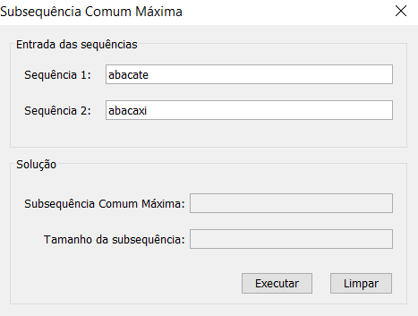

**Figura 7 -** Instantâneo da inserção de entrada para o problema de Subsequência Comum Máxima

Após inserir as duas sequências de entrada o próximo passo é clicar no botão Executar, deste modo ocorrerá o processamento e uma mensagem de fim de processamento é exibida, observe a Figura n.

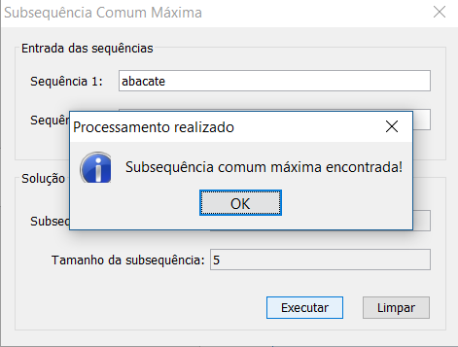

**Figura 8 -** Mensagem de conclusão do processamento do problema de Subsequência Comum Máxima

A solução do problema, ou seja, sua saída é mostrada a Subsequência Comum Máxima entre as duas sequências de entrada, além disso, é mostrado o tamanho dessa subseqüência. Na Figura n é ilustrado um instantâneo da ferramenta mostrando essa saída.

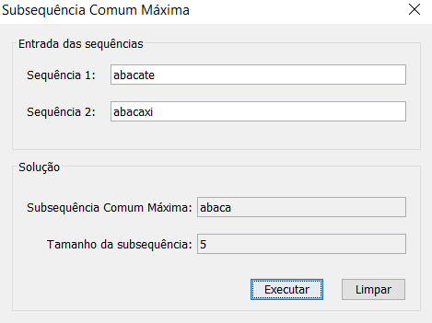

**Figura 9** - Resultado do problema de Subsequência Comum Mínima